Проверка существующих концепций постройки колоний на небесных телах при помощи имитационного объектно-ориентированного моделирования

Введение
Современный мир невозможно представить без космических технологий, а будущее без полетов на другие небесные тела, добычи на них полезных ископаемых и просто проживания.
Недавно начавшаяся новая космическая гонка «Освоение луны v2.0.» приводит нас к реальному созданию колоний на Луне.
За свое многовековое существование, человечество накопило большое количество знаний, идей и технологий по освоению небесных тел. Так космические колонии, межгалактические полеты и многое другое описывались в научной фантастике задолго до реального полета человека в космос.
К сожалению, большинство накопленных знаний – лишь теория, нуждающаяся в дорогостоящей проверке на практике.
Прогресс в области вычислительной техники позволил человечеству проводить эксперименты не с реальными физическими объектами, а виртуальными – создавать компьютерные модели. Прохождение каких-либо технологий компьютерного моделирования не дает 100% гарантии их работоспособности, однако те технологии, которые его не пройдут, гарантированно будут неработоспособными. Предварительная проверка теорий и идей при помощи компьютерного моделирования позволит отсечь большое количество неработающих технологий еще до проверки опытным путем, что позволит человечеству сэкономить большое количество средств.
На сегодняшний день существует большое количество методов компьютерного моделирования, каждый из которых имеет свои плюсы и минусы. Большинство из них не подходят для проверки знаний в области колонизации. Для осуществления проверки методом моделирования, в данном случае, больше всего подойдет метод, называемый автором «имитационным объектно-ориентированным моделированием» (ИООМ).
Имитационное объектно-ориентированное моделирование способно не только проверять технологии, но и, будучи совмещенной с самообучающимися алгоритмами и нейронными сетями, создавать новые.
Актуальность работы: данная работа является актуальной, так как в ней предлагается метод сокращения затрат на решение важной и необходимой задачи – проверки и получения знаний человечества о колонизации небесных тел.
Научная новизна: в данной работе используется новый метод компьютерного моделирования (Имитационный объектно-ориентированный метод) и последние разработки в области искусственного интеллекта (самообучающийся алгоритм и нейронная сеть).
Цель исследования: доказать пригодность использования имитационного объектно-ориентированного моделирования, самообучающихся алгоритмов и нейронных сетей для проверки существующих и разработки новых технологий колонизации небесных тел.
Задачи исследования:
- Изучить существующие методы моделирования на предмет их пригодности для проверки существующих технологий колонизации других небесных тел;
- Раскрыть недостатки существующих методов моделирования;
- Доказать на практике эффективность применения имитационного объектно-ориентированного моделирования для проверки технологий колонизации;
- Раскрыть превосходство имитационного объектно-ориентированного моделирования над другими методами в рамках проверки технологий колонизации;
- Изучить современные технологии в области искусственного интеллекта;
- Доказать на практике пригодность применения искусственного интеллекта для разработки новых технологий колонизации небесных тел.
Объект исследования: методы проверки существующих и разработки новых технологий колонизации небесных тел путем компьютерного моделирования и использования технологий искусственного интеллекта.
Предмет исследования: созданная в рамках данной работы компьютерная ИООМ модель «Эхо Плутона».
Сама модель доступна для скачивания с Яндекс Диска по ссылке: https://disk.yandex.ru/d/miUHNh2E738AYg.
Техническая документация доступна для скачивания с Яндекс Диска по ссылке: https://disk.yandex.ru/i/asO11hbeqhgP5g
Инструкция пользователя доступна для скачивания с Яндекс Диска по ссылке: https://disk.yandex.ru/i/NlUTMt0-kxhQRQ
Благодарности: моему отцу, Чайко Ивану Ивановичу, за критику данного исследования.

Основная часть

Новая гонка за Луну
Недавно началась новая космическая гонка – «Освоение луны v2.0.». Масштаб этой гонки, по сравнению с предыдущей, куда больше – в ней участвуют не две страны (СССР и США), а целых 6: Россия, США, Китай, Индия, Япония и Израиль. [1] Вызвано это тем, что ученые в 2023 году нашли на Луне воду. [2]
За последние 4 года многие крупные державы начали или осуществили свои миссии по полету на Луну. Так, в 2019 году, Китай сумел успешно запустить зонд «Чанъэ-4». [3] В 2023 году Россия осуществила попытку запустить луноход «Луна-25», после чего Индия удачно прилунила зонд «Чандраян-3». [4][5]
В это же время, в США, произошел бум различных проектов связанных с Луной. 15 августа 2023 года DARPA открыла проект «LunA-10». Основная его задача собрать воедино все наработки и существующие проекты в области освоения небесных тел и спроектировать лунную инфраструктуру в течение 10 лет. [6] Это привело к созданию Консорциума «Lunar Operating Guidelines for Infrastructure Consortium» (LOGIC). [7]
Мировая тенденция такова: человечество всерьез занялось освоением Луны и созданием на ней реальных обитаемых баз. Вначале заселенных роботами, с искусственным интеллектом, а потом и живыми людьми. [8] Стоит отметить, что опыт создания необходимых для этого роботов, и роботов вообще, у человечества уже имеется. [9][10]

Необходимость проверки человеческих знаний о колонизации
Человечество обладает огромным количеством различных знаний и технологий по освоению других небесных тел. Имеется даже некоторый опыт. Они копились очень долго: от мечтаний древних философов, от книг по космической фантастике и работ ученых-футурологов, до луноходов, марсоходов и, возможно, реальной высадки живого человека на Луну. [11][12][13]
К сожалению, большинство из этих знаний – теория. Человечеству необходимо проверить все эти знания на работоспособность. Сегодня это одна из основных проблем, без решения которой мы не сможем покорить Луну. Как говорил великий русский ученый академик Чебышев: «Сближение теории с практикою даёт самые благотворные результаты, и не одна только практика от этого выигрывает: сами науки развиваются под влиянием её: она открывает им новые предметы для исследования или новые стороны в предметах давно известных». [14]
Доказать работоспособность технологии можно только одним путем – проверить ее на практике. К сожалению, практические испытания весьма дороги, а подобные испытания космических технологий дороги в кубе (в третьей степени). Даже испытания в искусственно созданных условиях, близких к реальным, весьма дороги. Хорошим примером этого является проект «Биосфера-2». [15]
Человечеству требуется способ сокращения затрат на проведение испытаний накопленных знаний и технологий. Решением данной проблемы является проверка компьютерным моделированием перед практическими испытаниями. Это более дешево и позволит уже на ранних этапах «отсеять» большое количество неработающих идей и теорий. Данный метод не может дать гарантии, что прошедшие моделирование технологии будут работать, однако он может дать гарантию непригодности тех технологий, что его не пройдут. [16]

Компьютерное моделирование и его методы
Компьютерное моделирование заключается в следующем: реальный объект или процесс описывается математически, все его параметры выражаются переменной (числом) и увязываются между собой при помощи математических формул (функций). Изменяя значение одного или нескольких параметров, имитируется «воздействие» на объект или процесс. В результате изменения одних параметров (переменных) происходит изменение всех остальных параметров (переменных), что отражает поведение объекта или процесса. Все вычисления производит ЭВМ.
Проводя компьютерное моделирование, стоит понимать следующее:
- Во время создания модели программист должен внести в нее все параметры объекта или процесса. Из-за большого количества параметров у сложных процессов можно что-то забыть внести;
- Все параметры должны быть правильно описаны математически и увязаны между собой математическими функциями. Программист должен правильно вывести все функции, что является сложной задачей;
- Все параметры объекта или процесса должны быть измерены с достаточной точностью. При этом достаточный уровень точности определить сразу весьма сложно.
Все это приводит к тому, что никто не может гарантировать, что созданная модель действительно ведет себя как реальный моделируемый объект, поэтому надежность результата моделирования не гарантируется. [16]

Выбор метода моделирования
Методы компьютерного моделирования делятся на 3 типа:
- Аналитический – описание процесса или объекта одной математической формулой с ее последующим просчетом на ЭВМ;
- Количественный – оформление параметров процесса или объекта в виде переменных, зависимость между которыми устанавливается через коэффициенты $y=f(k,x)$. Значения самих коэффициентов устанавливаются статистическими методами;
- Имитационный – метод, в котором пытаются отразить реальное поведение объекта или процесса. Параметры процесса или объекта оформляются в виде переменных, зависимость между которыми устанавливается через математические формулы, точно описывающие влияние одного параметра на другой.
У первых двух методов есть очень серьезные недостатки, которых лишен третий:
- При создании модели сложных объектов или систем приходится мыслить их отдельные части в виде простой переменной для простоты реализации. Такая переменная не отражает внутреннее состояние той части реальной системы, которую она моделирует;
- Зависимость между переменными описывается простыми математическими формулами, которые описывают реальную связь между параметрами приближенно;
- Не существует математической формулы, которая предсказывает события в будущем.
Связи с этим, использование этих методов для проверки технологий на пригодность не является хорошим подходом к решению проблемы. Наиболее подходящим методом, в данном случае, является метод имитационного моделирования. Учитывая это, автор предлагает использовать метод, который он называет «Имитационным объектно-ориентированным моделированием» (ИООМ). [17]

Имитационное объектно-ориентированное моделирование
В предлагаемом автором методе моделируемая система полностью состоит из двух типов «деталей»: полигонов и объектов, находящихся на плоскости. Объекты взаимодействуют с полигонами и другими объектами, во время «проигрывания» модели, в результате чего их параметры меняются. Данный метод отличается от всех остальных методов имитационного моделирования тем, что в нем присутствует элемент случайности – одно и то же дело совершается за различные (приблизительно одинаковые) время и силы. Для реализации этого в модели используются генераторы псевдослучайных чисел. Построенная по такому принципу модель наиболее точно описывает реальные процессы жизни колонии на каком-либо небесном теле.

Имитационная объектно-ориентированная модель «Эхо Плутона»

Общее описание модели
Модель «Эхо Плутона» доказывает пригодность и эффективность использования ИООМ (с технологиями искусственного интеллекта) для проверки и получения знаний покорения небесных тел.
Суть всего происходящего в модели довольно проста: на Плутоне развернута колония. Задача колониста, живущего в ней, взять пробы поверхности Плутона в строго определенных местах. Во время выполнения своей задачи он (колонист) тратит физическую и психическую энергию. Необходимо расставить все постройки колонии (4 штуки) таким образом, чтобы колонист выполнил сбор проб как можно быстрее и с как можно меньшими затратами сил. Это проверка эффективности методов расстановки построек колонии, относительно друг друга, с целью выявить наиболее эффективную расстановку.
Во всех процессах модели присутствует случайность, реализованная при помощи 3-х различных генераторов псевдослучайных чисел (2 стандартных и 1 усовершенствованный автором). Так усталость колониста накапливается и уменьшается по функции, близкой к параболе ($y=x^{2}$), но каждый раз парабола уникальная из-за наличия некоторой случайности.
Подробнее об устройстве модели можно узнать из ее технической документации. [18]

Выбор небесного тела для моделирования
Плутон был выбран в качестве небесного тела для моделирования потому, что:
- Большая часть его орбиты находится внутри пояса Койпера. Это пояс астероидов, состоящих из газа. Наличие на Плутоне базы дает человечеству доступ к огромному количеству энергоресурсов; [19]
- Находясь на окраине Солнечной системы, Плутон очень хорошо подходит в качестве стартовой точки для путешествий за ее пределы; [20]
- Суммарное количество воды на Плутоне превышает все количество воды на планете Земля. [21]
Несмотря на то, что в модели «Эхо Плутона» моделируется Плутон, она (модель) пригодна для моделирования колоний и на других небесных телах, в том числе Марсе, Луне и Венере.

Прогнозирование и его методы
Во время моделирования достигается следующая цель: расставить постройки колонии так, чтобы она «работала» наиболее эффективно. Данную цель невозможно достичь без осуществления прогнозирования.
На сегодняшний день существует только три способа прогнозирования: статическое, модельное и экспертное. [22]
Статистическое прогнозирование основано на математической статистике и статистических методах. Оно заключается в сборе статистики, на основе которой делается прогноз. Примером такого прогнозирования является экзитпол – соцопрос граждан с целью определить победителя на выборах еще до их окончания. [23]
Модельное прогнозирование основано на применении моделей, как физических, так и компьютерных. Примером такого моделирования является моделирование динамики человечества Римского клуба. [24]
Экспертное прогнозирование основано на опросе экспертов. Оно заключается в опросе некоторого количества экспертов и выделения из их предположений общего. Это общее принимается за прогноз. Примером такого прогнозирования является книга Йоргена Рандерса «A Global Forecast for the next 40 years. A report of the Club of Rome commemorating the 40th anniversary of The Limits to Growth». [25]

Реализация 3-х типов прогнозирования в разработанной модели
В ИООМ модели «Эхо Плутона» были реализованы все три подхода в виде трех режимов моделирования:
- Режим «Человек» - в рамках данного режима пользователю предоставляется возможность самому разместить все постройки колонии при помощи компьютерной мыши. После размещения всех построек модель проигрывается и выдает данные об эффективности. Это воплощение «экспертного прогнозирования», т.к. расставляет все постройки человек (эксперт), основываясь на своем опыте и предположениях;
- Режим «Самообучающийся алгоритм» - в рамках данного режима расстановкой всех элементов занимается самообучающийся алгоритм. Его задача перебрать все возможные варианты расстановки построек и выдать в качестве ответа наиболее лучшую расстановку. Это воплощение статистического прогнозирования;
- Режим «Нейронная сеть» - в рамках данного режима расстановкой всех элементов занимается нейронная сеть. С каждым новым проигрыванием модели нейронная сеть обучается и выдает более эффективное решение данной задачи. Это воплощение модельного прогнозирования.
Внешний вид всех 3-х режимов работы представлен на рисунках 1, 2 и 3 приложения А.

Статистическое определение правильной расстановки построек при помощи самообучающегося алгоритма
Самообучающийся алгоритм – это алгоритм перебора, который реализует все решения задачи из множества возможных решений. В результате испытания всех возможных решений через моделирование (сбора статистики эффективности) определяется наиболее эффективный вариант.
В результате такого сбора статистики, и ее последующего анализа, могут быть открыты новые закономерности влияния расположения построек колонии на эффективность ее работы.
Поиск общих правил и методов расстановки построек при помощи нейронной сети
Нейронная сеть – это программа, имитирующая физическую работу головного мозга, с целью получить его возможности (интеллект).
Головной мозг человека, согласно теории множественного интеллекта, имеет 12 типов интеллекта. [26] К счастью для человечества, нейронные сети могут качественно имитировать только 2 типа: телесно-кинетический и логико-математический. Однако этого достаточно, чтобы использовать нейронные сети для получения новых знаний, в том числе и в области колонизации небесных тел.
Во время моделирования нейронная сеть осуществляет накопление опыта, на основании которого делает предположения о том, как лучше расставлять постройки колонии. Все свои предположения она проверяет при помощи созданной модели «Эхо Плутона». Результат моделирования становится ее новым опытом. Этот процесс цикличен и повторяется до тех пор, пока нейронная сеть не выработает правила правильной расстановки модулей относительно ландшафта. Это реализация технологии генеративно-состязательных сетей (GAN), описанной в 2014 году. [27] В данной сети модель является генератором, а нейросеть дискриминатором. [28]

Практическая часть

Общий принцип модели «Эхо Плутона»
ИООМ модель «Эхо Плутона» была создана на языке программирования Blitz BASIC. [29]
В модели обыгрывается задача расстановки построек колонии с целью определить такую расстановку, при которой колонист, в процессе своей деятельности (взятия проб), затратил как можно меньше энергии и времени на выполнение своей задачи. Количество мест взятия проб варьируется при каждом проигрывании модели в диапазоне от 10 до 30 штук.
Во время своей деятельности колонист устает как физически, так и психически. Для моделирования процессов накопления усталости и отдыха используется двухпараметрическая модель «критической мощности», используемая на всех международных спортивных соревнованиях. [30]
Двигаясь по поверхности, колонист сталкивается со сложностями местного рельефа – кратерами. Во время их прохождения скорость движения снижается на 30%, а трата физической и психической сил увеличивается на 50%. Еще на пути колониста могут оказаться различные постройки самой колонии, которые ему придется обходить, тратя время и силы.
Результат моделирования математически просчитать невозможно, т.к. он складывается из совокупности течения всех процессов, влияющих друг на друга, и имеющих долю случайности (как и в реальной жизни). Конечный результат моделирования можно узнать, только проиграв модель полностью.

Структура колонии
Колония состоит из 4-х модулей:
- Жилой модуль – модуль колонии, в котором осуществляется складирование собранных образцов и отдых колониста;
- Модуль связи – модуль, осуществляющий функцию связи с Землей;
- Ядерный реактор – модуль, предназначенный для обеспечения колонии электроэнергией;
- Солнечная батарея - модуль, предназначенный для обеспечения колонии электроэнергией от солнечного света.
Данная структура колонии была разработана автором совместно с отечественной нейронной сетью «YaGPT» от российской компании «Яндекс». [31]
Внешний вид всех модулей представлен на рисунках 1-4 приложения Б.

Графическая часть модели
Все модули реализованы в виде графических изображений в формате BMP и выполнены в виде псевдо-3D графики. [32][33] Данные изображения, за исключением изображения жилого модуля, были созданы нейронной сетью Realistic Vision 4.0. [34]
Жилой модуль колониста был создан в графическом редакторе самим автором.
Поверхность Плутона, и его кратеры, были созданы на основе реальных снимков NASA, сделанных автоматической межпланетной станцией «Новые горизонты», достигшей Плутона в 2015 году. [35]

Реализация самообучающегося алгоритма
В модель «Эхо Плутона» встроен самообучающийся алгоритм, работающий в потоковом режиме.
Данный алгоритм действует следующим образом:
- Реализует один из возможных вариантов расстановки построек колонии;
- Определяет эффективность выбранного решения через моделирование;
- Сравнивает полученную эффективность с предыдущим наиболее эффективным вариантом;
- Если смоделированный вариант расстановки более эффективен, то модель сохраняет в двоичном формате информацию о новом варианте;
- Если смоделированный вариант расстановки менее эффективен, то модель не запоминает его и переходит к пункту 1 данного алгоритма.
Под эффективностью понимается количество времени, затраченное колонистом на взятие проб.
Учитывая, что данный алгоритм работает методом перебора всех возможных расстановок построек, он является линейным (алгоритмом линейного или последовательного поиска). Его сложность определяется как $O(n)$ (1): [36]

$$O\left(n\right)={\left(\begin{matrix}количество возможных \\ вариантов расстановки \\ объекта\end{matrix}\right)}^{\left(\begin{matrix}количество \\ объектов\end{matrix}\right)}$$ | (1)

$$O\left(n\right)={(800∙600)}^{(4+30)}≈7∙{10}^{198}$$

Схема алгоритма работы представлена на рисунке 1 приложения В.

Реализация нейронной сети
В модели «Эхо Плутона» встроена нейронная сеть, состоящая из 119 нейронов, расположенных в 6 слоев. Ее реализация осуществлялась по главному принципу проектирования - принципу «не усложняй» (KISS principle). [37] Она состоит из 19 одномерных массивов переменных типа Float разной размерности. [38] Все нейроны не имеют функции активации и обрабатывают абсолютно все сигналы любой величины. Сигмоида не используется.
По своей сути, нейронная сеть решает задачу регрессии – взять координаты всех мест, где требуется взять пробу, и выдать координаты, где лучше всего поставить жилой модуль колониста. [39] Для решения этой задачи используется метод градиентного спуска. [40]
Обработка сигналов нейронов осуществляется по следующему алгоритму:
- Суммирование всех входящих в нейрон сигналов;
- Умножение полученного результата на коэффициент (вес связи);
- Передача полученного значения на выход;
Математическое описание данного процесса представлено в виде формулы (2):

$$n_{\left(i, j\right)}=\sum_{j=1}^{j}{n_{(i-1,j)}}∙k_{(i,j)}$$ | (2)
где $n_{\left(i, j\right)}$ – нейрон j слоя i, $k_{(i,j)}$ – коэффициент выходной связи нейрона j слоя i.

Обучение нейронной сети происходит методом, называемым автором «методом минимальной добавочности». Это одна из вариаций метода обратного распространения ошибки, которая относится к методам контролируемого обучения. [41] Данный метод в литературе автору не встречался и, возможно, предлагается впервые.
Алгоритм обучения представляет собой следующую последовательность действий:
- Вычислить ошибку нейронной сети ($O$);
- Если ошибка больше или меньше нуля - определить знак ошибки;
- Если знак ошибки положительный, то отнять от всех весов константу минимальной добавочности ($α$);
- Если знак ошибки отрицательный, то прибавить ко всем весам константу минимальной добавочности ($α$).
Математическое описание метода представлено в формуле (3).
Коэффициент минимальной добавочности устанавливается по усмотрению разработчика нейронной сети. В модели «Эхо Плутона» данный коэффициент равен 0,01.

$$\left\{\begin{aligned}k_{(i,j)}=k_{(i,j)}+α, если O<0 \\ k_{(i,j)}=k_{(i,j)}-α, если O>0\end{aligned}\right.$$ | (3)
где: $k_{(i,j)}$ – коэффициент выхода нейрона j слоя i, $α$ – коэффициент минимальной добавочности, $O$ – ошибка.

Начальные значения коэффициентов нейронных связей устанавливаются в диапазоне$0≤k≤δ$ случайно, где $δ$ определяется по формуле (3):

$$δ=\frac{1}{\sqrt{x}∙k}$$ | (3)
где: $δ$ – максимальное значение диапазона, $x$ – количество нейронов на предыдущем слое, $k$ – подстроечный коэффициент, определяемый эмпирическим путем.

Данная формула является доработанной автором, общепринятой среди программистов нейронных сетей, формулой (добавлен коэффициент $k$). [42]
В модели «Эхо Плутона», значение k было установлено опытным путем и равно 5.

Формат сохранения результатов моделирования
Результаты моделирования сохраняются в виде отдельных файлов формата CSV:
- Режим «Человек» сохраняет данные о физической и психической усталостях, затраченном времени и количестве взятых проб в файл «oth.csv».
- Режим «самообучающийся алгоритм» сохраняет координаты всех построек лучшего варианта в файле «algoritm.csv».
- Режим «нейронная сеть» сохраняет значения всех весов нейронных связей нейронной сети в файле «neiro.csv».
Стоит отметить, что файл «neiro.csv», по своей сути, является опытом, накопленным в результате обучения нейронной сети. Его можно использовать для передачи данного опыта другим программам и нейронным сетям (реализовать перенос обучения). [43]
Формат CSV является распространенным и общедоступным форматом хранения табличных данных. Благодаря этому полученные результаты можно открыть и проанализировать в любой аналитической программе или СУБД. [44]
Заключение
Человечество обладает большим количеством знаний о колонизации небесных тел, но большинство из них только лишь теория, требующая проверки на практике.
Компьютерное моделирование способно значительно снизить стоимость решения данной задачи путем отсеивания неработающих методов на ранних этапах проверки.
Для проведения проверки существующих теорий больше всего подходит имитационное объектно-ориентированное моделирование.
В результате проведенного исследования были изучены существующие методы компьютерного моделирования, раскрыты их недостатки. Была создана имитационная объектно-ориентированная модель «Эхо Плутона».
Созданная модель воплотила в себе все три типа прогнозирования.
В созданной модели используются все последние разработки человечества в области искусственного интеллекта: генеративно-состязательная сеть (GAN), самообучающийся алгоритм и нейронная сеть. Реализована возможность переноса обучения.
Нейронная сеть была создана по принципу «не усложняй» (KISS principle) на основе метода «минимальной добавочности» без активационной функции (сигмоиды).
В процессе практической части исследования было осуществлено следующее:
Доказана на практике эффективность и полезность использования ИООМ и технологий в области искусственного интеллекта для проверки существующих технологий колонизации небесных тел.
Доказана на практике эффективность и полезность применения ИООМ и технологий в области искусственного интеллекта для создания новых знаний в области колонизации небесных тел.
Цель исследования достигнута.

Список источников
1. Какие страны отправят миссии на Луну до 2030 года. Инфографика. — Текст : электронный // РБК : [сайт]. — URL: https://www.rbc.ru/technology_and_media/20/08/2023/64df538c9a79470606425365 (дата обращения: 20.10.2023).
2. Huicun, He. A solar wind-derived water reservoir on the Moon hosted by impact glass beads / He Huicun. — Текст : электронный // Nature: [сайт]. — URL: https://www.nature.com/articles/s41561-023-01159-6 (дата обращения: 20.10.2023).
3. China's Chang'e-4 probe soft-lands on moon's far side. — Текст : электронный // XinhuaNET : [сайт]. — URL: http://www.xinhuanet.com/english/2019-01/03/c_137716800.htm (дата обращения: 20.10.2023).
4. Об автоматической станции «Луна-25». — Текст : электронный // РОСКОСМОС : [сайт]. — URL: https://www.roscosmos.ru/39650/ (дата обращения: 20.10.2023).
5. Chandrayaan-3. — Текст : электронный // ISRO : [сайт]. — URL: https://www.isro.gov.in/Chandrayaan3.html (дата обращения: 20.10.2023).
6. A Framework for Optimized, Integrated Lunar Infrastructure. — Текст : электронный // DARPA : [сайт]. — URL: https://www.darpa.mil/news-events/2023-08-15 (дата обращения: 20.10.2023).
7. LOGIC. — Текст : электронный // LOGIC : [сайт]. — URL: https://logic.jhuapl.edu/ (дата обращения: 20.10.2023).
8. Кто и зачем стремится закрепиться на Луне? — Текст : электронный // МИР24 : [сайт]. — URL: https://mir24.tv/news/16453901/kto-iz-zachem-stremitsya-zakrepitsya-na-lune (дата обращения: 20.10.2023).
9. Mars Exploration Rovers Overview. — Текст : электронный // NASA : [сайт]. — URL: https://mars.nasa.gov/mer/mission/overview/ (дата обращения: 24.10.2023).
10. Top 5 Robot Trends 2023. — Текст : электронный // International Federation of Robotics : [сайт]. — URL: https://ifr.org/ifr-press-releases/news/top-5-robot-trends-2023 (дата обращения: 24.10.2023).
11. Циолковский. Космические пророчества. — Текст : электронный // Циолковский (ТАСС) : [сайт]. — URL: https://tsiolkovsky.tass.ru (дата обращения: 20.10.2023).
12. Лунная колея. — Текст : электронный // РОСКОСМОС : [сайт]. — URL: https://www.roscosmos.ru/29563/ (дата обращения: 20.10.2023).
13. The Apollo Program. — Текст : электронный // NASA : [сайт]. — URL: https://www.rbc.ru/technology_and_media/20/08/2023/64df538c9a79470606425365 (дата обращения: 20.10.2023).
14. Великие учёные: Пафнутий Чебышёв. — Текст : электронный // ЯКласс : [сайт]. — URL: https://www.yaklass.ru/t-novosti/akcii-i-novosti-za-2023-god/stati-i-novosti-za-05-2023/velikie-uchyonye-pafnutij-chebyshyov (дата обращения: 28.10.2023).
15. About Biosphere 2. — Текст : электронный // Biosphere 2 : [сайт]. — URL: https://biosphere2.org (дата обращения: 20.10.2023).
16. Law A. M., Kelton W. D. Simulation modeling and analysis. - 5th edition. - McGraw Hill, 2014. - 800 с
17. Чайко, В. И. Имитационное объектно-ориентированное моделирование динамики человечества. / В. И. Чайко. — Текст : электронный // Центр моделирования будущего : [сайт]. — URL: http://futurible.space/media/attachments/website_almanacwork/291/Имитационное_объектно-ориентированное_моделирование__Va2Asz5.pdf (дата обращения: 23.10.2023).
18. Чайко В.И. Имитационная объектно-ориентированная модель «эхо Плутона»: Техническая документация к программному продукту. - 1-е. изд. - г. Новокузнецк: 2023. - 59 с. URL: https://disk.yandex.ru/i/asO11hbeqhgP5g (дата обращения: 08.11.2023).
19. How asteroid mining could add trillions to the world economy. — Текст: электронный // The Week : [сайт]. — URL: https://theweek.com/articles/462830/how-asteroid-mining-could-add-trillions-world-economy (дата обращения: 24.10.2023).
20. Stern, Alan. Chasing New Horizons: Inside the Epic First Mission to Pluto / Alan Stern, David Grinspoon. — : Picador, 2018. — 320 c. — Текст : непосредственный.
21. Hammond, N. P. Recent tectonic activity on Pluto driven by phase changes in the ice shell / N. P. Hammond, A. C. Barr, E. M. Parmentier. — Текст : непосредственный // Geophysical Research Letters. — 2016. — № 43, Issue 13. — С. 6775-6782.
22. Сидельников, Ю. В. Методы прогнозирования / Ю. В. Сидельников. — Текст : электронный // Радио Звезда : [сайт]. — URL: https://radiozvezda.ru/program-episodes/metody-prognozirovaniya/ (дата обращения: 23.10.2023).
23. Корякина, З.И. Правовое регулирование опроса общественного мнения на выходе из избирательного участка после голосования (экзитпола) / З.И. Корякина, Ю.И. Жегусов. — Текст : непосредственный // Мониторинг общественного мнения (ВЦИОМ). — 2020. — № 6. — С. 97-112.
24. Pestel E. Beyond the Limits to Growth: A Report to the Club of Rome. - Universe Pub, 1989. - 191 с.
25. Randers J. 2052 – A Global Forecast for the next 40 years. A report of the Club of Rome commemorating the 40th anniversary of The Limits to Growth. - Vermont: Chelsea Green Publishing, 2012.
26. Теория множественных интеллектов Гордона Гарднера. — Текст : электронный // Мотивация жизни : [сайт]. — URL: https://lifemotivation.online/razvitie-lichnosti/samorazvitie/teoriya-mnozhestvennyh-intellektov-gardnera (дата обращения: 27.10.2023).
27. Goodfellow, I. J. Generative Adversarial Nets / I. J. Goodfellow. — Текст : непосредственный // University of Montreal. — 2014.
28. Hadsell, R. Artificial intelligence, video games and the mysteries of the mind | Raia Hadsell | TEDxExeterSalon / R. Hadsell. // YouTube : [сайт]. — URL: https://www.youtube.com/watch?v=mqma6GpM7vM (дата обращения: 24.10.2023).
29. Sethi M. Game programming. - Second edition. - THOMSON course technology, 2003.
30. Sreedhara V.S.M. Gregory M.M., Hutchison R.E. A survey of mathematical models of human performance using power and energy. // Sports medicine - Open. - 2019. - №54. URL: https://doi.org/10.1186/s40798-019-0230-z (дата обращения: 23.10.2023).
31. YandexGPT 2. — Текст : электронный // YandexGPT : [сайт]. — URL: https://ya.ru/gpt/2 (дата обращения: 23.10.2023).
32. Bitmap Image File (BMP), Version 5 // Sustainability of Digital Formats: Planning for Library of Congress Collection. URL: https://www.loc.gov/preservation/digital/formats/fdd/fdd000189.shtml (дата обращения: 24.10.2023.).
33. Pseudo-3D rendering. — Текст : электронный // Matias Programming Blog. : [сайт]. — URL: https://matiaslavik.codeberg.page/pseudo3d/ (дата обращения: 24.10.2023).
34. Realistic Vision 4 & Stable Diffusion: Creating Striking AI Images (Tutorial Guide) | ChatBots.top. — Текст : электронный // chatGPT SHOP : [сайт]. — URL: https://chatgptshop.org/blog/realistic-vision-4-stable-diffusion-creating-striking-ai-images-tutorial-guide-chatbots-top/#:~:text=Realistic%20Vision%204%20is%20an,your%20AI-generated%20images%20to%20life (дата обращения: 23.10.2023).
35. New Horizons NASA's Mission to Pluto and the Kuiper Belt. — Текст : электронный // New Horizons : [сайт]. — URL: https://pluto.jhuapl.edu/ (дата обращения: 08.11.2023).
36. Knuth, Donald. The Art of Computer Programming. "Section 6.1: Sequential Searching". Sorting and Searching. / Donald Knuth. — 3rd ed. — : Addison-Wesley, 1998. — 780 c. — Текст : непосредственный.
37. The Unix Philosophy in One Lesson. — Текст : электронный // Applying the Unix Philosophy. : [сайт]. — URL: http://www.catb.org/~esr/writings/taoup/html/ch01s07.html (дата обращения: 24.10.2023).
38. Тип float. — Текст : электронный // Microsoft Ignite : [сайт]. — URL: https://learn.microsoft.com/ru-ru/cpp/c-language/type-float?view=msvc-170 (дата обращения: 24.10.2023).
39. McCaffrey, J. Тесты - Регрессия нейронной сети. / J. McCaffrey. — Текст : электронный // Microsoft Ignite. : [сайт]. — URL: https://learn.microsoft.com/ru-ru/archive/msdn-magazine/2016/march/test-run-neural-network-regression (дата обращения: 24.10.2023).
40. Lemarechal, C. Cauchy and the Gradient Method. / C. Lemarechal. — Текст : непосредственный // Documenta Math. — 2012. — № . — С. 251–254.
41. Werbos, P. J. Beyond Regression: New Tools for Prediction and Analysis in the Behavioral Sciences / P. J. Werbos. — Cambridge : Harvard University, 1974. — 453 c. — Текст : непосредственный.
42. Rashid, Tariq. Make Your Own Neural Network / Tariq Rashid. — : CreateSpace, 2016. — 222 c. — Текст : непосредственный.
43. Bozinovski, S. Reminder of the First Paper on Transfer Learning in Neural Networks, 1976 / S. Bozinovski. — Текст : непосредственный // Informatica. — 2020. — № 44. — С. 291–302.
44. Clive H., Chambers M., Keast A. CSV-1203. CSV File Format Specification. - First Edition. - Published in the United Kingdom: mastpoint.com, 2013. - 31 с. URL: https://arquivo.pt/wayback/20160305185525mp_/http://mastpoint.curzonnassau.com/ csv-1203/csv-1203.pdf (дата обращения: 24.11.2022).
Приложение А. Внешний вид модели в различных режимах.

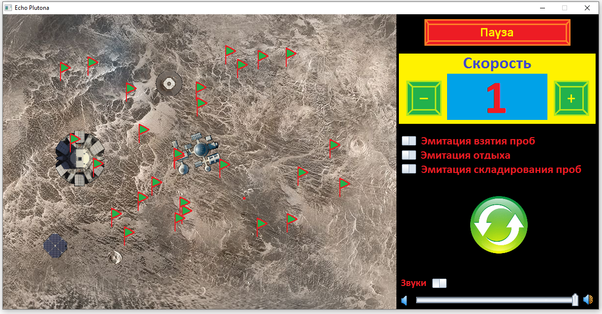
Рисунок 1. Внешний вид модели в режиме «Человек»

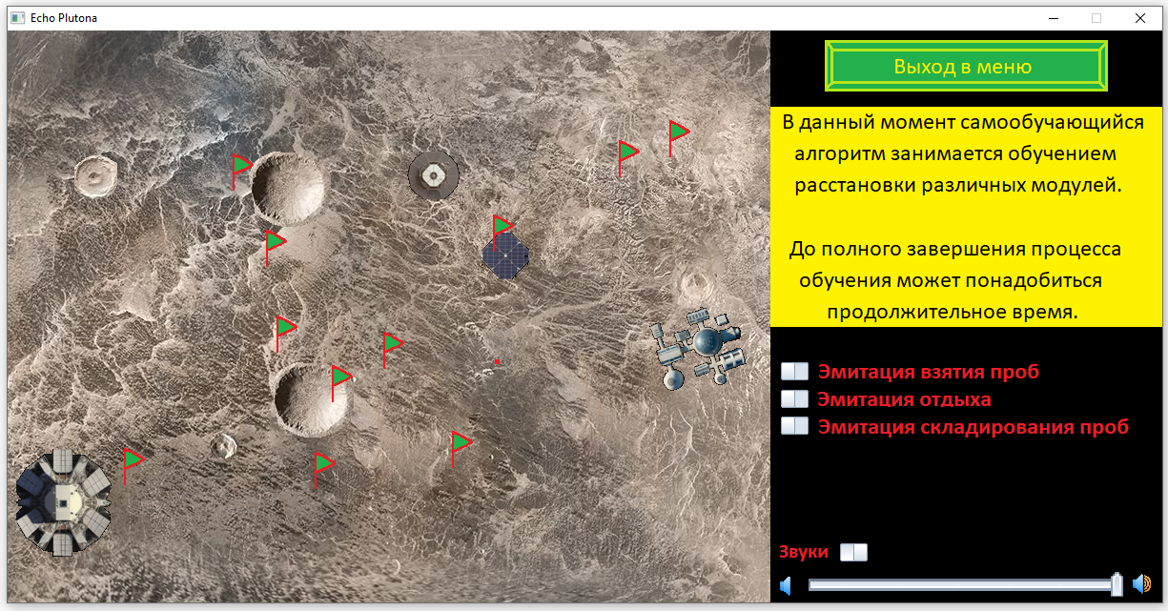
Рисунок 2. Внешний вид модели в режиме «Самообучающийся алгоритм»

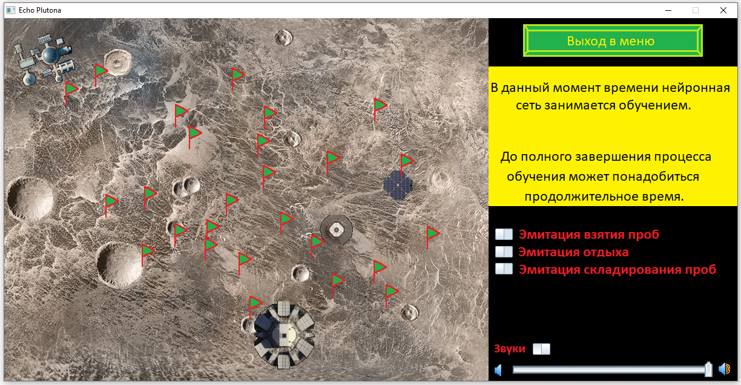
Рисунок 3. Внешний вид модели в режиме «Нейронная сеть».

Приложение Б. Изображения модулей колонии.

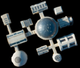
Рисунок 1. Жилой модуль.

Рисунок 2. Модуль связи.

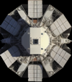
Рисунок 3. Ядерный реактор

Рисунок 4. Солнечная панель

Приложение В. Чертежи и схемы.

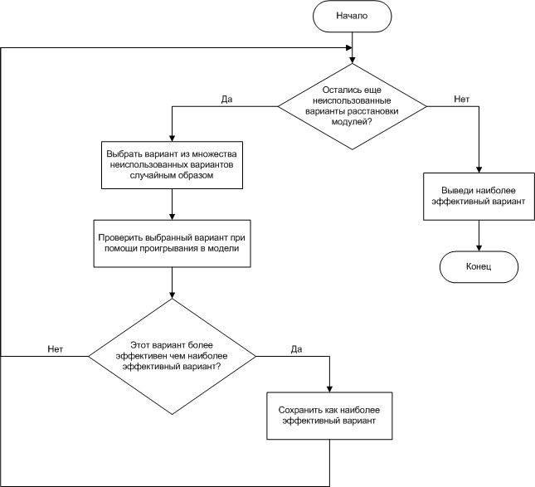
Рисунок 1. Схема самообучающегося алгоритма
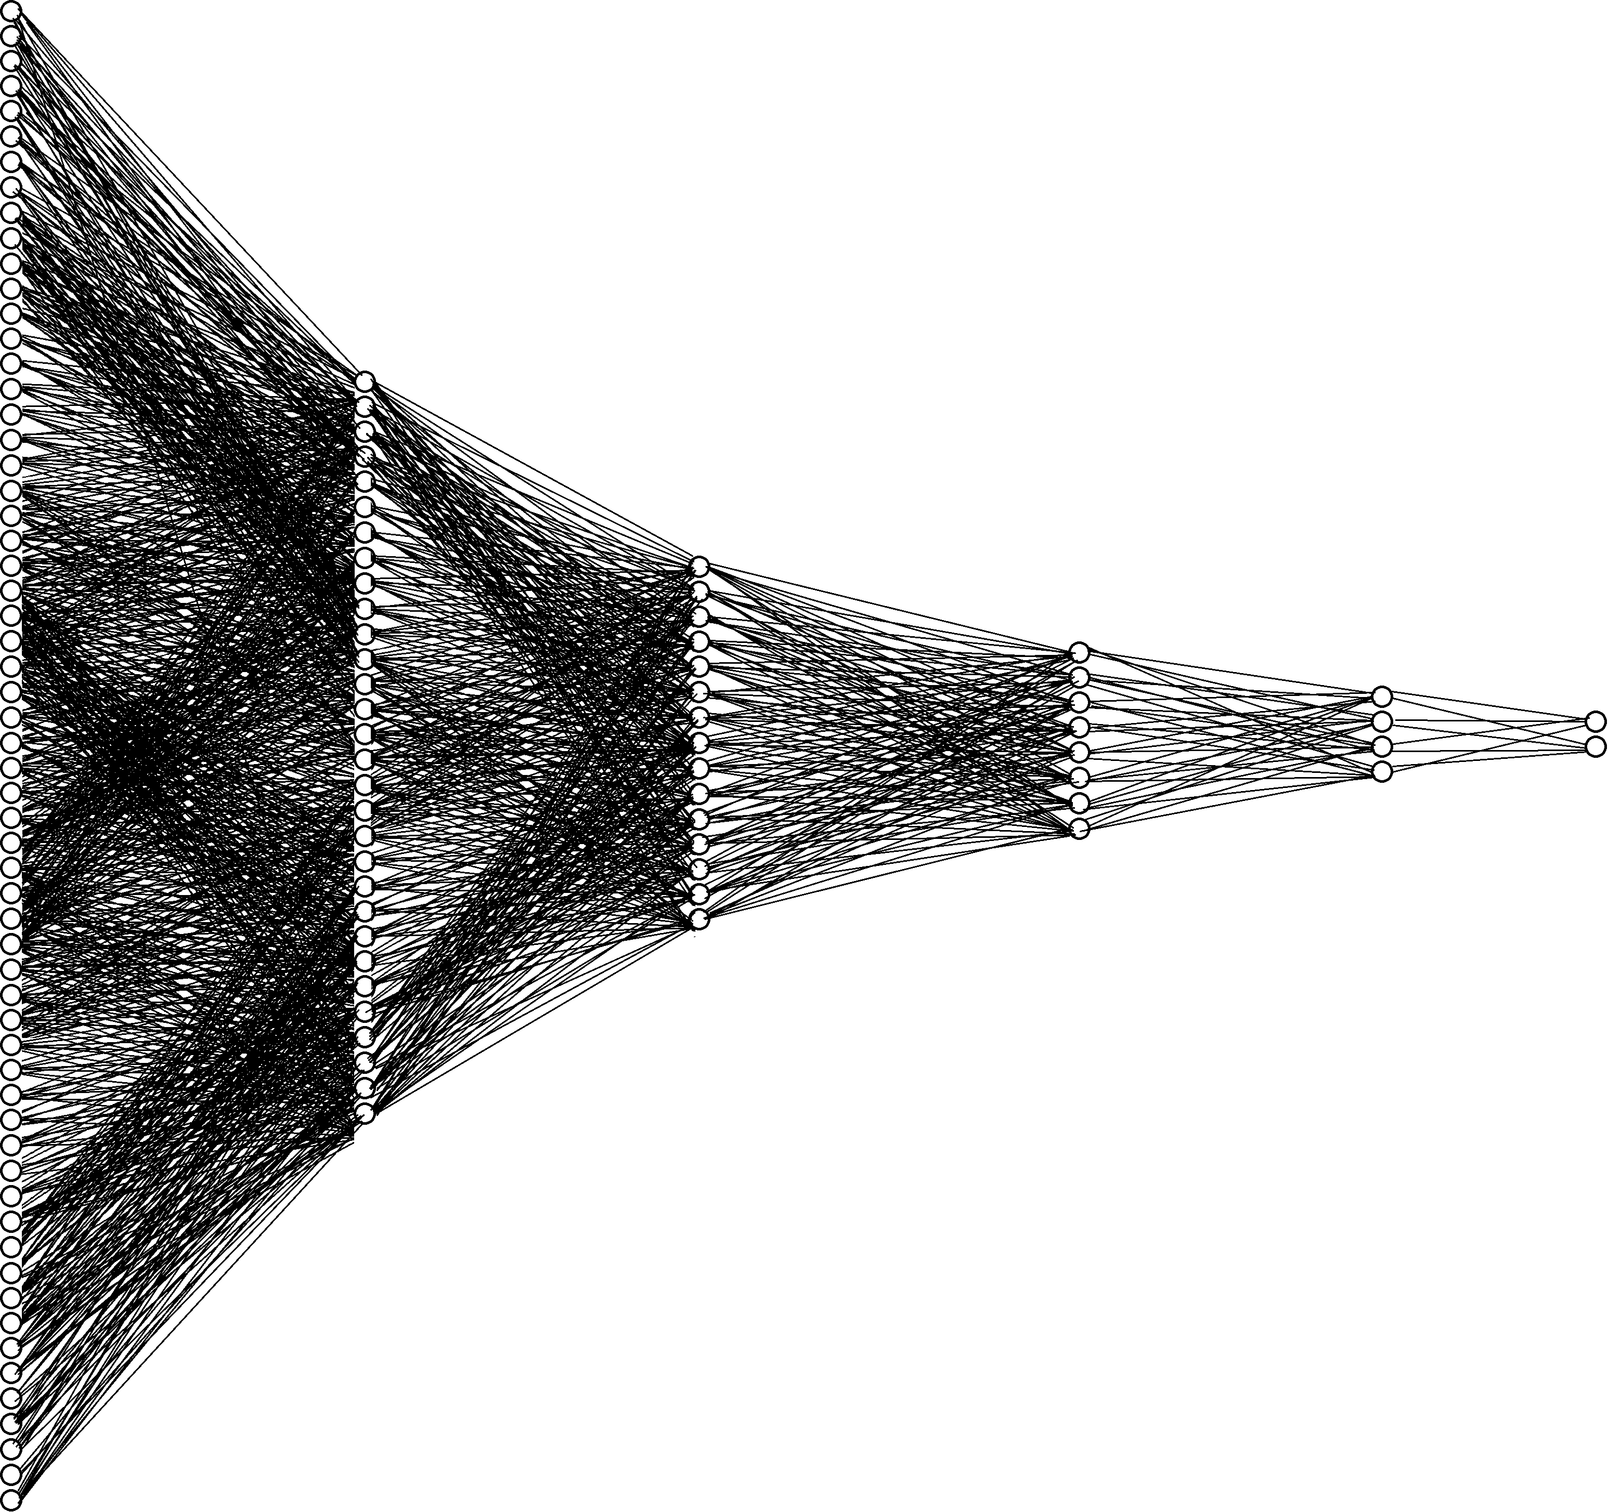
Рисунок 2. Чертеж нейронной сети.

